新 书 推 荐
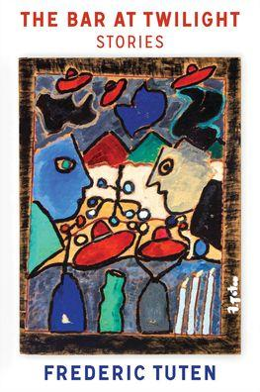
中文书名：《暮色与酒》
英文书名：THE BAR AT TWILIGHT
作 者：Frederic Tuten
出 版 社：Bellevue Literary Press
代理公司：DeFiore/ANA/Lauren Li
页 数：286页
出版时间：2022年5月
代理地区：中国大陆、台湾
审读资料：电子稿
类 型：大众文学

内容简介：

一位无与伦比的讲故事的人为我们提供了一个关于艺术、爱情和渴望的迷人的混和佳作。

在15个精湛的故事中，弗雷德里克·图腾对存在的重要性、普遍的渴望和创造性的冲动等问题进行了探讨：一位富有的老妇人在等待死亡时，反思了她与溺水的画家丈夫的关系；一个筋疲力尽的艺术家，觉得自己被困住了，在把她的画扔出窗外之前，读了一本关于寓言和象征主义的批评书；一个男人在写一本关于他所崇拜的艺术家——塞尚、莫奈、卢梭——的生活的书时，想象着每一个小插曲如何成为他妻子的生活课程，而他也许是最崇拜的艺术家。

无论是以图腾心爱的下东城、罗马的博尔赫斯花园，还是法国的海滨度假胜地为背景，这些故事在令人回味的凄美记忆与童话或梦境的逻辑之间无缝转换，显示了图腾将其对艺术和生活的热情转化为文字的高超能力。

该文集中的故事曾收录在《BOMB》杂志、《Conjunctions》文学杂志、《洛杉矶书评》、《O.Henry》杂志和《Pushcart Prize》选集中。

《艺术论坛》（Artforum）杂志在对弗雷德里克·图腾在哈珀举办的2021年画展的好评中，称赞他的作品激发了观众“像艺术家一样有活力、有创造力，变幻莫测”。这些精湛的故事对读者产生了类似的影响，且说明了图腾虽然已是80多岁的高龄，但他仍是一位伟大的原创作家，他的绘画性、电影性作品“明亮地刺入了我们动荡时代的黑夜”（奥斯卡·希朱埃洛斯Oscar Hijuelos），提供了“一个惊人的、闪亮的、发光的、普鲁斯特式的、康拉德式的、博尔赫斯式的、多面的、充满语言的、被神话淹没的梦！（辛西娅·奥兹克Cynthia Ozick）”。

作者简介：

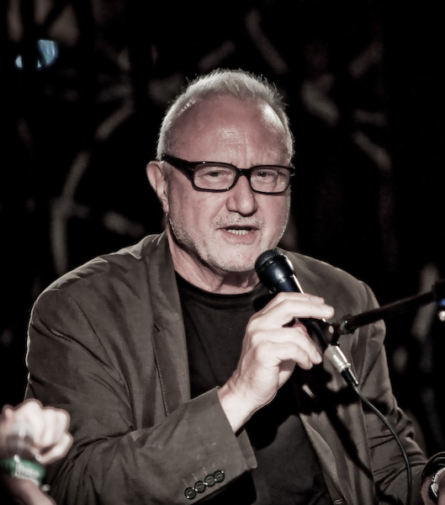
弗雷德里克·图腾（Frederic Tuten）是一位作家、教师、画家及艺术和电影评论家，他还是五部小说、回忆录《我的年轻生活》（My Young Life）和两部短篇小说集《自画像：小说》（Self-Portraits: Fictions）《黄昏的酒吧》（The Bar at Twilight）（即将由贝尔维尤文学出版社于2022年5月出版）的获奖作者。除其他荣誉外，图腾还获得过古根海姆奖学金和美国艺术与文学学院的杰出写作奖。他现居纽约。

媒体评价：

“弗雷德里克·图腾的故事充满了艺术、梦想、渴望，他美丽而巧妙地捕捉到过去，然后放手一搏。《暮色与酒》是一部精彩的、令人回味的作品集。”
——《有趣的人》（The Interestings）和《女性劝导》（The Female Persuasion）的作者梅格·沃利策（Meg Wolitzer）

“图腾散文的音乐直指我的内心。他独特的、富有想象力的、诙谐的、浪漫的故事继续困扰着我。”
——《正常人》（The Normals）和《和儿子们》（& Sons）的作者大卫·吉尔伯特（David Gilbert）

“有勇气、有冒险精神、有智慧、有高度的原创性。”
——美国艺术与文学学院杰出写作奖颁奖词

“一位杰出的作家……他的精神世界优雅且总是充满智慧。”
——《洛杉矶时报》（Los Angeles Times）

“反转得非常精彩……图腾削去了将我们与理想中的自己分开的矛盾情绪，并向我们展示了我们所能控制的命运有多小。”
——《旧金山纪事报》（San Francisco Chronicle）

“图腾的文学作品总是令人难以预料，充满新鲜感。”
——《洛杉矶书评》（Los Angeles Review of Books）

“图腾关于美丽、渴望和失落的精炼故事合情合理，却又透着古怪，所以它们能不断地引起人们的注意。”
——《出版人周刊》（Publishers Weekly）

谢谢您的阅读！
请将回馈信息发至：李文浩 （Lauren Li）
安德鲁﹒纳伯格联合国际有限公司北京代表处
北京市海淀区中关村大街甲59号中国人民大学文化大厦1705室, 邮编：100872
电话：010-82449901
传真：010-82504200
Email: JHuang@nurnberg.com.cn
网址：www.nurnberg.com.cn
微博：http://weibo.com/nurnberg
豆瓣小站：http://site.douban.com/110577/
微信订阅号：安德鲁书讯


